Prénoms et noms : ……………………………….…………..………………………………………………………….……… Classe : ………….…

Activité Expérimentale
Dosage pH-métrique du vinaigre blanc
Objectifs
- Vérifier le degré du vinaigre blanc par un suivi pH-métrique et colorimétrique.
- Réaliser un dosage par titrage
- Utiliser un indicateur coloré
- Interpréter des mesures
- Évaluer des incertitudes

Compétences exigibles : pratiquer une démarche expérimentale pour déterminer la concentration d’une espèce chimique par titrage par le suivi d’une grandeur physique et par la visualisation d’un changement de couleur dans le domaine du contrôle de qualité.

Compétences évaluées
 |  | Autoévaluation |  |  |  | Évaluation
 |  | A | B | C | D | A | B | C | D
Réaliser | respecter les règles de sécurité
Réaliser | utiliser le matériel (dont l’outil informatique) de manière adaptée
Réaliser | effectuer des mesures avec précision
Réaliser | effectuer un calcul simple
Valider | exploiter et interpréter des observations, des mesures

DOCUMENTS

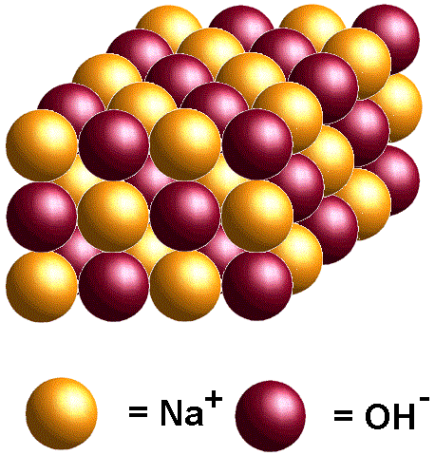
Document 1 : L’hydroxyde de sodium (NaOH)

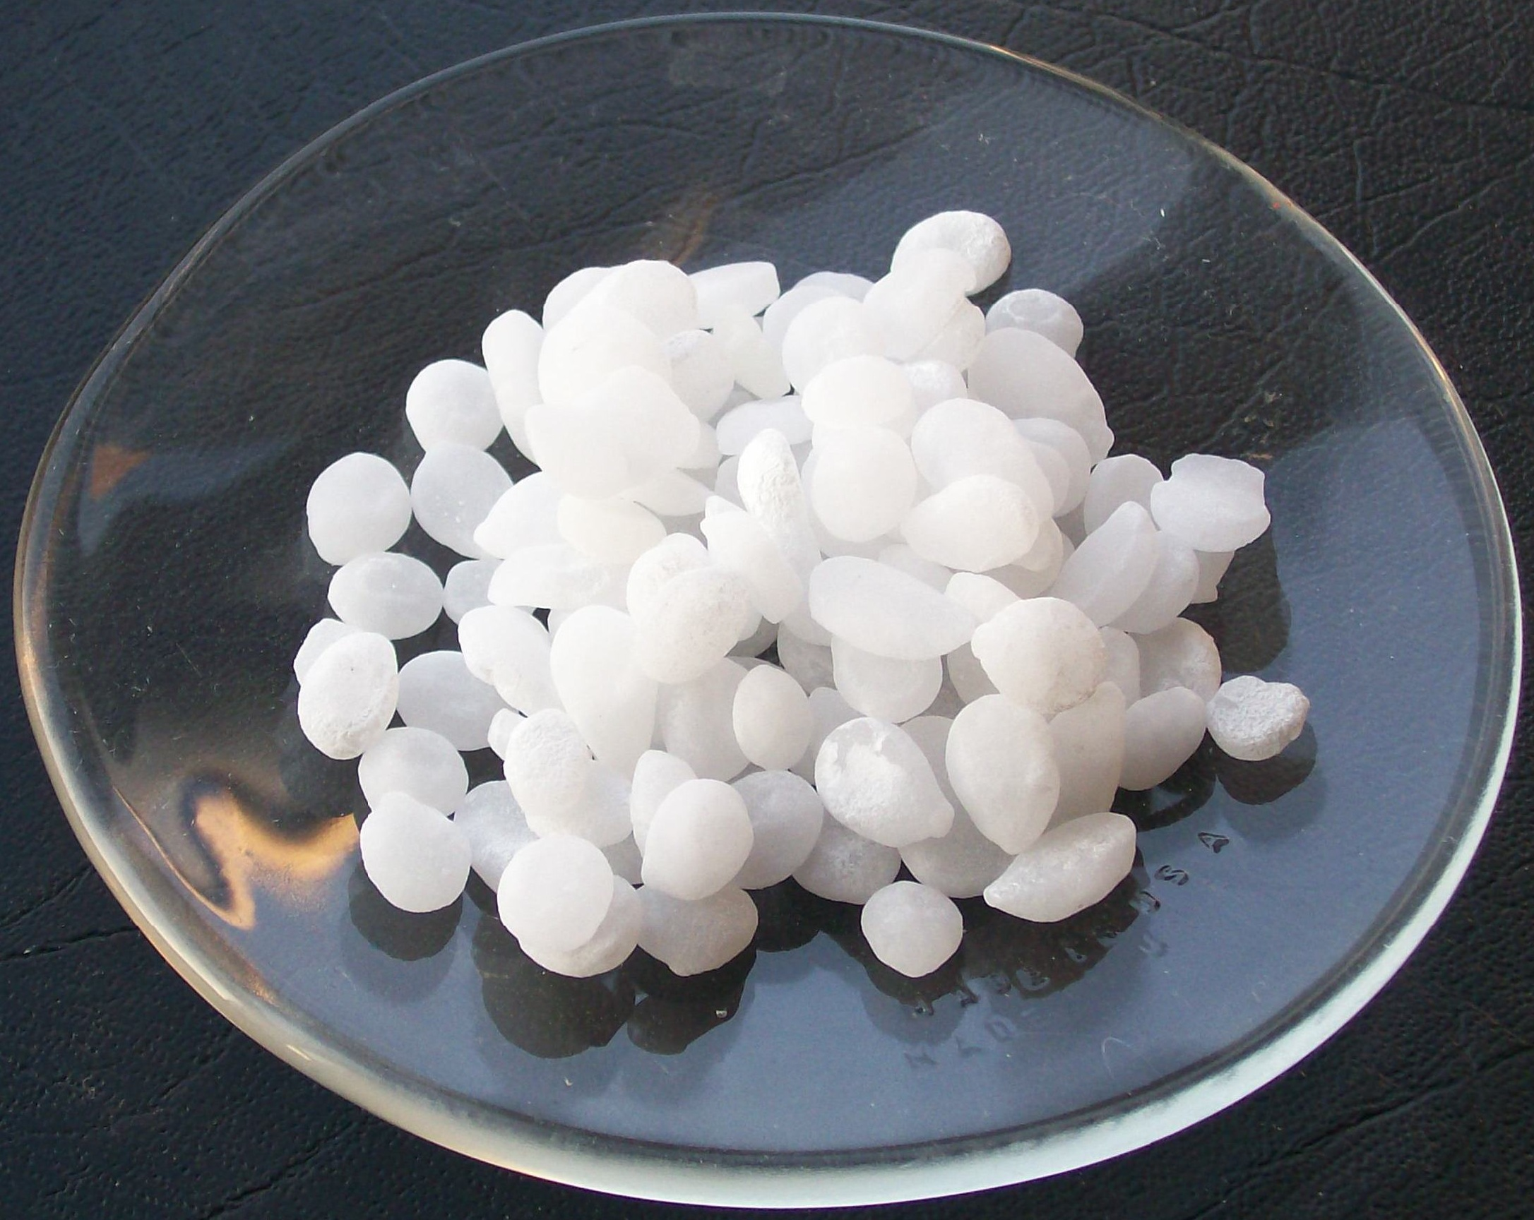
Masse molaire : M(NaOH) = 40,0 g.mol⁻¹
Densité : 2,13
T° fusion : 318 °C
T° ébullition : 1390 °C
Solubilité : dans l’eau à 20 °C : 1090 g.L⁻¹
pK_{A}(H₂O/HO⁻) : base forte

L'hydroxyde de sodium est un solide ionique de formule statistique NaOH. La solution issue de la dissolution de ce cristal est appelée soude, lessive de soude ou soude caustique de formule Na⁺_{(aq)} + HO⁻_{(aq)}. La soude est une solution chimique transparente et corrosive. Ce produit est assez courant dans le commerce, présenté comme déboucheur de canalisations.
L'ion hydroxyde est une base forte. Lorsqu'il est mélangé avec de l'eau, la température du mélange augmente jusqu'à atteindre une température proche de celle du point d'ébullition de l'eau, soit 100 °C, risquant ainsi de provoquer des éclaboussures dangereuses. La soude réagit très violemment avec les acides et certains métaux. La soude caustique est irritante et corrosive pour la peau, les yeux, les voies respiratoires et digestives. Elle doit être manipulée avec des gants, des lunettes de protection et une blouse.
Sécurité : 

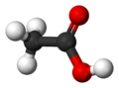
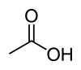
Document 2 : Le vinaigre blanc

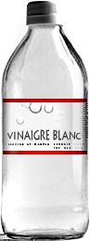
Acide éthanoïque ou acétique : CH₃CO₂H

Masse molaire : M(CH₃CO₂H) = 60,1 g.mol⁻¹
Densité : 1,05
T° fusion : 16,6 °C
T° ébullition : 117,9 °C
Solubilité : miscible dans l’eau, dans l’alcool,…
Indice de réfraction : n = 1,37
pK_{A}(CH₃CO₂H/ CH₃CO₂⁻) : 4,76 à 25 °C

Le vinaigre est un liquide acide obtenu grâce à l'oxydation de l'éthanol dans les boissons alcoolisées par un processus de fermentation acétique. Il est utilisé dans l'alimentation humaine.
Le vinaigre commun comporte une concentration d'environ 5 à 8 % d'acide acétique. Le degré d’acidité est le pourcentage massique d’acide contenu dans le vinaigre. Un vinaigre de d° contient d grammes d'acide acétique dans 100 g de vinaigre. Le mot « vinaigre » provient du mot composé « vin aigre ».

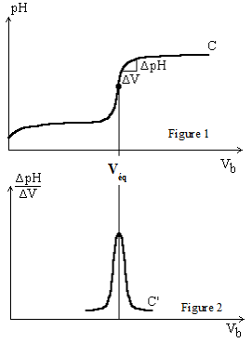
Document 3 : Le volume à l’équivalence d’un dosage pH-métrique

Considérons la réaction de dosage de l’acide AH par la base B :
AH + B → A⁻ + BH⁺
La réaction étant totale et équimolaire :
n_{i}(AH) = n_{E}(B) → C_{a}.V_{a} = C_{b}.V_{E}

La concentration C_{b} et le volume V_{a} étant connus, le volume V_{E} est déterminé à l’équivalence du titrage pH-métrique par deux méthodes.
- Méthode graphique des tangentes
La courbe C₁ présente un centre de symétrie au point d'équivalence. On trace deux tangentes T et T’ parallèles entre elles, on abaisse une perpendiculaire HH'. La parallèle à T et T’ passant par le milieu du segment HH' coupe la courbe C₁ au point d'équivalence E. L'abscisse de E donne V_{E}.
Tracer les tangentes avec une équerre et une règle.
- Méthode analytique de la dérivée
La courbe C₁ représente un point d'inflexion au point d'équivalence (vers le milieu du saut de pH). La dérivée première en ce point passe donc par un maximum. On construit donc la courbe dérivée (C₂) ΔpH/ΔV_{b} = f(V_{b}) et on détermine ainsi le volume V_{E} de base nécessaire au titrage.
Numériquement :

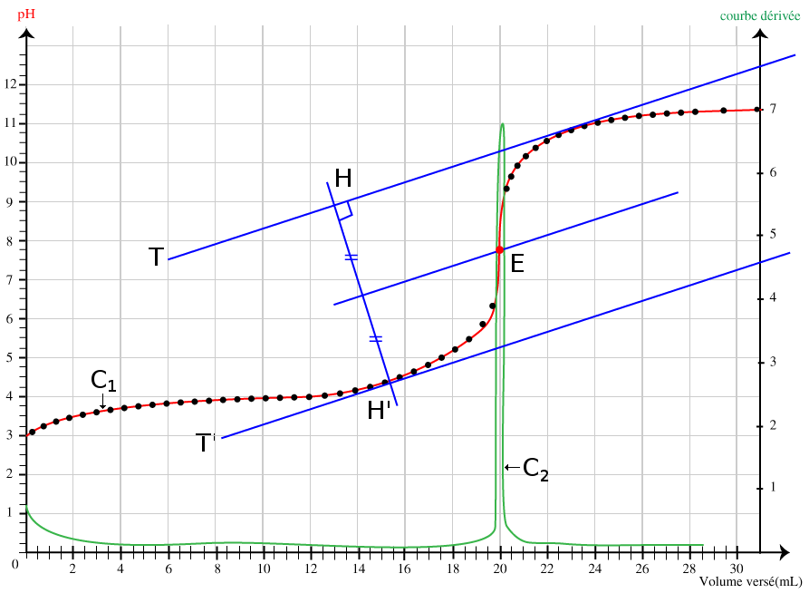
Travail à effectuer

- Noter les précautions de sécurité à prendre dans cette expérimentation.
…………………………………………………………………………………………………………………………………………………………………….
…………………………………………………………………………………………………………………………………………………………………….
…………………………………………………………………………………………………………………………………………………………………….
…………………………………………………………………………………………………………………………………………………………………….

- Rassembler le matériel pour préparer 100,0 mL de solution diluée de vinaigre avec un facteur de dilution égal à 10. Cette solution sera notée S_{a}.
Appel : faire vérifier le matériel

- Préparer la solution diluée S_{a}.

- Préparer la burette de 25 mL avec la solution titrante de soude.

- Préparer V_{a} = 10,0 mL de solution S_{a} à titrer dans un bécher de 200 mL. Ajouter 2 gouttes d’indicateur coloré phénolphtaléine (cf. Fiches « Les indicateurs colorés de pH » et « Principaux indicateurs colorés de pH »), le turbulent et 100 mL d’eau distillée.
Appel : faire vérifier le montage

- Réaliser le dosage pH-métrique des 10,0 mL de solution S_{a} en présence de phénolphtaléine.
Remplir le tableau de mesures suivant (V_{b} = volume de soude versé) ou bien créer un tableau de mesures dans un tableur.

V_{b} (mL)
pH
Couleur de l’indicateur coloré
V_{b} (mL)
pH
Couleur de l’indicateur coloré

Exploitation

- Dans ce titrage :
- l’espèce chimique à titrer est : ………………………………………………………………………….
- l’espèce chimique titrant est : ………………………………………………………………………….

- Établir l’équation bilan de la réaction de dosage.
……………………………………………………………………………………………………………………………………………………………………
……………………………………………………………………………………………………………………………………………………………………
……………………………………………………………………………………………………………………………………………………………………
……………………………………………………………………………………………………………………………………………………………………

- Pourquoi l’ajout d’eau distillée dans le bécher ne modifie pas les résultats du dosage ? Quel en est l’intérêt ?
……………………………………………………………………………………………………………………………………………………………………
……………………………………………………………………………………………………………………………………………………………………
……………………………………………………………………………………………………………………………………………………………………
……………………………………………………………………………………………………………………………………………………………………

- Tracer la courbe pH = f(V_{b}) sur un tableur grapheur.

- Dans le tableur, créer le calcul ; variation de pH par rapport à V_{b}.
Tracer la courbe sur le même graphe.

- Imprimer la courbe.

- Déterminer le volume à l’équivalence V_{E} du titrage par la méthode de la dérivée et la méthode des tangentes parallèles.
Valeur de V_{E} : ………………………………………………………………………

- Tracer sur le graphe une barre colorée verticale représentant les couleurs de la phénolphtaléine en fonction du pH.

- Déterminer la concentration C_{a} de l’acide éthanoïque dans la solution S_{a} et en déduire la concentration de l’acide éthanoïque dans le vinaigre.
……………………………………………………………………………………………………………………………………………………………………
……………………………………………………………………………………………………………………………………………………………………
……………………………………………………………………………………………………………………………………………………………………
……………………………………………………………………………………………………………………………………………………………………
……………………………………………………………………………………………………………………………………………………………………
……………………………………………………………………………………………………………………………………………………………………
……………………………………………………………………………………………………………………………………………………………………
……………………………………………………………………………………………………………………………………………………………………
……………………………………………………………………………………………………………………………………………………………………
……………………………………………………………………………………………………………………………………………………………………
……………………………………………………………………………………………………………………………………………………………………

- Déterminer le degré de ce vinaigre.
……………………………………………………………………………………………………………………………………………………………………
……………………………………………………………………………………………………………………………………………………………………
……………………………………………………………………………………………………………………………………………………………………
……………………………………………………………………………………………………………………………………………………………………
……………………………………………………………………………………………………………………………………………………………………
……………………………………………………………………………………………………………………………………………………………………
……………………………………………………………………………………………………………………………………………………………………
……………………………………………………………………………………………………………………………………………………………………
……………………………………………………………………………………………………………………………………………………………………
……………………………………………………………………………………………………………………………………………………………………
……………………………………………………………………………………………………………………………………………………………………

- Calculer l’écart relatif de votre résultat. Conclure.
……………………………………………………………………………………………………………………………………………………………………
……………………………………………………………………………………………………………………………………………………………………
……………………………………………………………………………………………………………………………………………………………………
……………………………………………………………………………………………………………………………………………………………………
……………………………………………………………………………………………………………………………………………………………………
……………………………………………………………………………………………………………………………………………………………………
……………………………………………………………………………………………………………………………………………………………………
……………………………………………………………………………………………………………………………………………………………………
……………………………………………………………………………………………………………………………………………………………………
……………………………………………………………………………………………………………………………………………………………………

pH titration

Teacher : | Laurent Abbal
Date : | 17/04/2015
Time : | 15h30-17h30
Room : | 404
Class : | TS1
Number of sets : | 9

Students
1 | volumetric flask 100 mL + stopper
2 | volumetric pipette 10 mL + pipeteur
1 | beaker 200 mL
4 | beaker 50 mL
1 | graduated cylinder 100 mL
1 | burette 25 mL + stand
1 | magnetic-stirrer
1 | pH-meter + stand
1 | indicator : Phénolphtaléine
3 | Pipette pasteur
1 | distilled water
1 | Verre à pied

Teacher
 | Solution : Vinaigre blanc
700 mL | sodium hydroxide – c = 0,10 mol.L-1
2 | beaker 200 mL

Compétences
 |  | Autoévaluation |  |  |  | Évaluation
 |  | A | B | C | D | A | B | C | D
S’approprier | rechercher, extraire et organiser l’information en lien avec une situation
S’approprier | énoncer une problématique
S’approprier | définir des objectifs
Analyser | formuler une hypothèse
Analyser | proposer une stratégie pour répondre à la problématique
Analyser | proposer une modélisation
Analyser | choisir, concevoir ou justifier un protocole / dispositif expérimental
Analyser | évaluer l’ordre de grandeur d’un phénomène et de ses variations
Réaliser | évoluer avec aisance dans l’environnement du laboratoire
Réaliser | suivre un protocole
Réaliser | respecter les règles de sécurité
Réaliser | utiliser le matériel (dont l’outil informatique) de manière adaptée
Réaliser | organiser son poste de travail
Réaliser | effectuer des mesures avec précision
Réaliser | reporter un point sur une courbe ou dans un tableau
Réaliser | effectuer un calcul simple
Valider | exploiter et interpréter des observations, des mesures
Valider | utiliser les symboles et unités adéquats
Valider | vérifier les résultats obtenus
Valider | valider ou infirmer une information, une hypothèse, une propriété, une loi
Valider | analyser des résultats de façon critique
Valider | proposer des améliorations de la démarche ou du modèle
Valider | utiliser du vocabulaire de la métrologie
Communiquer | utiliser les notions et le vocabulaire scientifique adaptés
Communiquer | présenter, formuler une conclusion de manière cohérente complète et compréhensible
Être autonome, faire preuve d’initiative | travailler seul
Être autonome, faire preuve d’initiative | demander une aide pertinente

Compétence | Conditions de mise en œuvre | Exemples de capacités et d’attitudes (non exhaustifs)
S’approprier | Cette compétence est mobilisée dans chaque sujet sans être nécessairement évaluée.  Lorsqu’elle est évaluée, l’énoncé ne doit pas fournir les objectifs de la tâche. | - rechercher, extraire et organiser l’information en lien avec une situation  - énoncer une problématique  - définir des objectifs
Analyser | Le sujet doit permettre une diversité des approches expérimentales et le matériel à disposition doit être suffisamment varié pour offrir plusieurs possibilités au candidat. Les documentations techniques seront mises à disposition. | - formuler une hypothèse  - proposer une stratégie pour répondre à la problématique  - proposer une modélisation  - choisir, concevoir ou justifier un protocole / dispositif expérimental  - évaluer l’ordre de grandeur d’un phénomène et de ses variations
Réaliser | Le sujet doit permettre à l'examinateur d'observer la maîtrise globale de certaines opérations techniques et l’attitude appropriée du candidat dans l’environnement du laboratoire. | - évoluer avec aisance dans l’environnement du laboratoire  - suivre un protocole  - respecter les règles de sécurité  - utiliser le matériel (dont l’outil informatique) de manière adaptée  - organiser son poste de travail  -effectuer des mesures avec précision  -reporter un point sur une courbe ou dans un tableau  - effectuer un calcul simple
Valider | Le sujet doit permettre à l’examinateur de s’assurer que le candidat est capable d’identifier des causes de dispersion des résultats, d’estimer l’incertitude à partir d’outils fournis, d’analyser de manière critique des résultats et choisir un protocole plus approprié parmi deux possibles. | - exploiter et interpréter des observations, des mesures  - utiliser les symboles et unités adéquats  - vérifier les résultats obtenus  - valider ou infirmer une information, une hypothèse, une propriété, une loi, …  - analyser des résultats de façon critique  - proposer des améliorations de la démarche ou du modèle  - utiliser du vocabulaire de la métrologie
Communiquer | Cette compétence est transversale. Elle est mobilisée sur l'ensemble de l’épreuve sans être nécessairement évaluée.  Si on choisit de l’évaluer, le support de communication doit être imposé dans le sujet.  Elle ne peut alors se réduire à une observation de la maîtrise de la langue au cours de quelques échanges avec l’examinateur. Il s’agit de construire ici une argumentation ou une synthèse scientifique en utilisant l’outil de communication imposé par le sujet (un poster, une ou deux diapositives, un enregistrement sonore ou une vidéo, … ). Ce temps de communication ne pourra pas excéder 2 à 3 minutes en cas d’une communication orale imposée. Le contenu devra être en cohérence avec la réflexion et les résultats obtenus par le candidat. | - utiliser les notions et le vocabulaire scientifique adaptés  - présenter, formuler une proposition, une argumentation, une synthèse ou une conclusion de manière cohérente complète et compréhensible
Être autonome, faire preuve d’initiative | Cette compétence est transversale. Elle est mobilisée sur l'ensemble de l’épreuve en participant à la définition du niveau de maîtrise des autres compétences. | - travailler seul,  - demander une aide pertinente.

L'évaluation permet d’apprécier, selon quatre niveaux, décrits ici de manière assez générale, l’acquisition par le candidat de chacune des compétences évaluées dans le sujet.
Niveau A : le candidat a réalisé l'ensemble du travail demandé de manière satisfaisante selon les critères précisés dans le sujet ou avec une ou deux interventions de l’examinateur, concernant des difficultés identifiées et explicitées par le candidat et auxquelles il apporte une réponse quasiment de lui-même.

Niveau B : le candidat a réalisé l'ensemble du travail demandé de manière satisfaisante selon les critères précisés dans le sujet mais avec quelques interventions de l’examinateur concernant des difficultés ou erreurs non identifiées par le candidat mais résolues par celui-ci :
- après avoir réfléchi suite à un questionnement ouvert mené par l’examinateur
- ou par l’apport d’une solution partielle dans le cas d’une compétence affectée d’un fort coefficient.
Niveau C : le candidat reste bloqué dans l’avancement de la tâche demandée, malgré les questions posées par l’examinateur. Des éléments de solutions lui sont apportés, ce qui lui permet de poursuivre la tâche.

Niveau D : le candidat a été incapable de réaliser la tâche demandée malgré les éléments de réponses apportés par l’examinateur. Cette situation conduit l’examinateur à fournir une solution complète de la tâche : par exemple un protocole à réaliser ou des valeurs à exploiter pour permettre l’évaluation des autres compétences du sujet.

On peut envisager, dans certain cas, que l’évaluation d’une compétence ne prévoit pas l’intervention de l’examinateur en cours d’épreuve, cette situation apparait dans le sujet des annales zéro « Flûte à bec ». Dans ce cas, l’évaluation s’appuie sur des critères qui peuvent être éventuellement choisis dans le tableau de la page 2 de ce cahier des charges.
Exemple : « COMMUNIQUER »
Niveau A : le candidat a réalisé une communication cohérente complète avec un vocabulaire scientifique adapté.
Niveau B : le candidat a réalisé une communication cohérente, incomplète mais il l’a exprimée pour l’essentiel avec un vocabulaire scientifique adapté.
Niveau C : le candidat a réalisé une communication manquant de cohérence, incomplète ou avec un vocabulaire scientifique mal adapté.
Niveau D : le candidat a réalisé une communication incohérente ou absente.

Exercice : p 480 nº 14

Exercice : p 479 nº 12

Exercice : p 483 nº 21
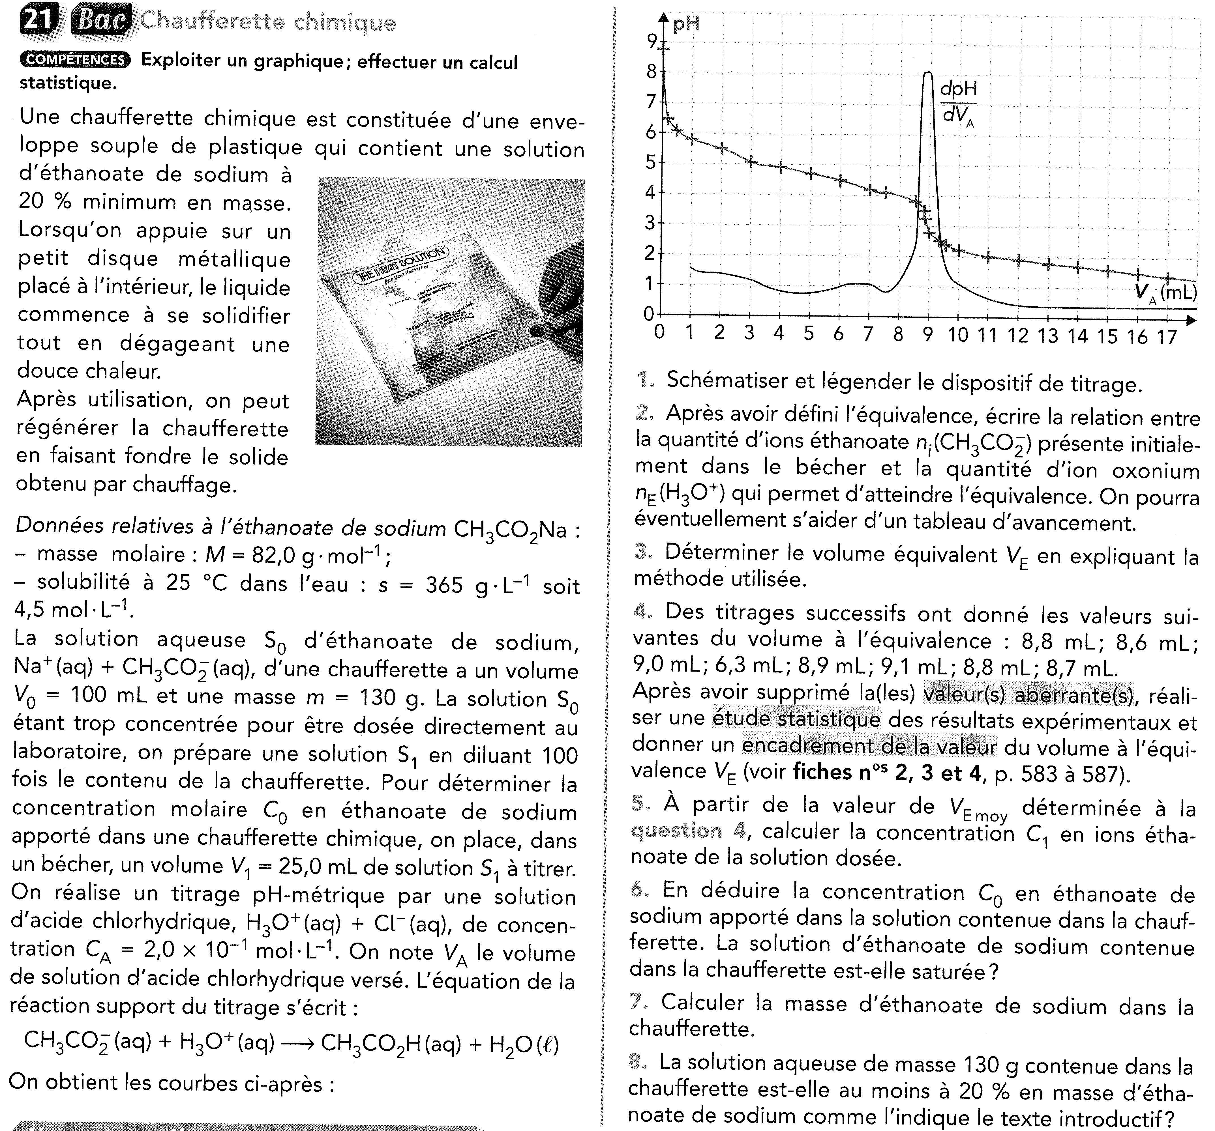

Practical Request : Dosage pH-métrique du vinaigre blanc

Teacher : | Olivier KUGLER
Date : | 08 / 04 / 2014
Time : | 13 h 30
Room : | 403
Class : | TS1
Number of sets : | 2 × 6 sets

Students
Burette graduée 25 mL + porte burette | Fiole jaugée 100 mL + bouchon
Agitateur magnétique + turbulent | 2 Pipettes jaugées 10 mL + pipeteur
pH-mètre + porte sonde | Bécher 200 mL
Indicateur coloré : Phénolphtaléine | 3 Béchers 50 mL
Pissette d’eau distillée | Eprouvette graduée 100 mL
Verre à pied

Teacher
Solution : Vinaigre blanc
Solution : 700 mL Soude à 0,10 mol.L⁻¹
2 Béchers 200 mL

